**Identifier et classer des indicateurs**

**\* 1. Classe les indicateurs de temps en fonction de leur sens dans un récit.**

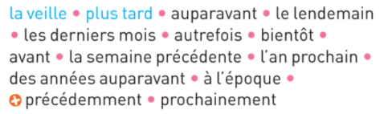

**•** *pour indiquer une action passée :* la veille, …………...........................................................

................................................................................................................................................................................................................................................................................

**•** *pour indiquer une action à venir :*plus tard,………...........................................................

................................................................................................................................................................................................................................................................................

**\* 2. Même consigne que l’exercice 1.**

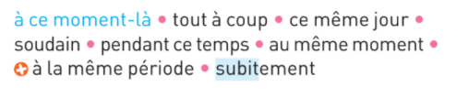

**•** *pour indiquer une action qui se déroule en même temps qu’une autre : à ce moment-là, ….*

………........................................................................................................................................................................................................................................................................

**•** *pour indiquer une action soudaine :*……….......................................................................

................................................................................................................................................................................................................................................................................

**Utiliser des indicateurs de temps et de lieu**

**\*\* 5. Complète ce texte en utilisant les indicateurs de temps suivants :**

*ensuite* – *enfin* – *d’abord* – *un après-midi* – *subitement.*

…………………….……….……… *(moment précis),* un frère et une sœur partent jouer dans un parc. …………………………… *(action soudaine),* le garçon découvre une boite de jeu au pied d’un arbre. ………………………………. *(1re étape),* les enfants décident de l’apporter à la maison. ……………..……….………… *(2e étape),* ils étalent le plateau devant eux. ……………………… *(dernière étape),* ils lisent les règles de ce jeu appelé *Jumanji*.

**\*\*\* 7. En t’aidant de l’image, complète le texte. Utilise les indicateurs de lieu suivants :**

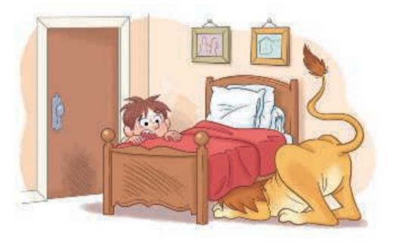*d’un côté*  – *en bas* – *à l’étage* – *de l’autre côté* – *au-dessus – derrière*.

………………………….………, se trouve la chambre de John : il monte l’escalier pour s’y réfugier.

……………………..………… du lit, se trouve l’enfant et ……………………………….………., le lion. ……………………..……… du lit, il y a deux cadres. ………………….………… John, il y a une porte. L’enfant pourra-t-il s’échapper ?

**+** ………………….……………………, dans le salon, sa sœur attend son retour !